ДЕМОНСТРАЦИОННЫЙ ВАРИАНТ КОНТРОЛЬНОЙ РАБОТЫ ПО ФИЗИКЕ
ДЛЯ ПРОВЕДЕНИЯ ПРОМЕЖУТОЧНОЙ АТТЕСТАЦИИ В 10 КЛАССЕ
НАЗНАЧЕНИЕ РАБОТЫ
Контрольная работа предназначена для проведения процедуры промежуточной аттестации обучающихся (экстернов) по предмету «Физика» за курс 10 класса.
ДОКУМЕНТЫ, ОПРЕДЕЛЯЮЩИЕ СОДЕРЖАНИЕ РАБОТЫ
Работа составлен на основе федерального государственного образовательного стандарта
среднего общего образования (далее – ФГОС) (приказ Министерства просвещения Российской Федерации от 12.08.2022 №732 «О внесении изменений в федеральный государственный образовательный стандарт среднего общего образования, утверждённый приказом Министерства образования и науки Российской Федерации от 17.05.2012 №413») и федеральной образовательной программы среднего общего образования (приказ Министерства просвещения Российской Федерации от 18.05.2023 № 371 «Об утверждении федеральной образовательной программы среднего общего образования» (с изменениями)).
Темы для подготовки к контрольной работе по физике для проведения промежуточной аттестации в 10 классе
№ | Тема
1 | Физика и методы научного познания
2 | Кинематика
3 | Динамика
4 | Законы сохранения в механике
5 | Основы молекулярно-кинетической теории
6 | Основы термодинамики
7 | Агрегатные состояния вещества. Фазовые переходы
8 | Электростатика
9 | Постоянный электрический ток. Токи в различных средах

Система оценивания
Контрольная работа состоит из трех частей. Часть А содержит выбор одного или двух правильных ответов. Часть В содержит решение задач с использованием изученных формул по всем правилам оформления задач. Часть С предполагает решение задач с использованием дополнительных теоретических материалов. За каждый правильный ответ ученик получает один балл.
Норма выставления оценок:
Менее 5 баллов | 5 баллов | 6-7 баллов | 8-10 баллов | 11 -13 баллов
Не сдал | 2 | 3 | 4 | 5

Вариант 1.
Часть А (Не забывайте переводить все величины в СИ)
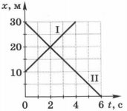
1. Два тела движутся прямолинейно. На рисунке изображены графики зависимости координат этих тел от времени.
Выберите из предложенного перечня два верных утверждения.
1) модуль скорости тела I равен модулю скорости тела II
2) оба тела движутся в одном направлении
3) модуль скорости тела I равен 10 м/с
4) модуль скорости тела II равен 15 м/с
5) тело II движется в направлении, противоположном направлению оси ОХ
2. На рисунке представлен график зависимости скорости от времени для тела, движущегося прямолинейно. Наибольшее по модулю ускорение тело имело на участке:
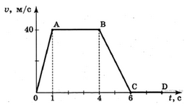
1. OA
2. AB
3. BC
4. CД

3. Какова потенциальная энергия сосуда с водой на высоте 80 см, если масса сосуда равна 300 г?
1) 240 Дж 2) 2400 Дж 3) 24 Дж 4) 2, 4 Дж
Часть В (Не забывайте переводить все величины в СИ)
4. Порожний грузовой автомобиль массой 4 т начал движение с ускорением 0,4 м/с². Какова масса груза, принятого автомобилем, если при той же силе тяги он трогается с места с ускорением 0,2 м/с²?
5. Брусок массой 6 килограмм скользит по горизонтальной поверхности. Сила трения скольжения равна 24 Н. Найдите силу трения, если масса бруска уменьшится в два раза, а коэффициент трения останется неизменным.

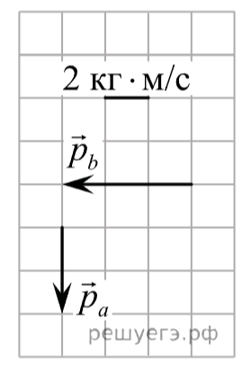
6. Система состоит из двух тел a и b. На рисунке стрелками в заданном масштабе указаны импульсы этих тел. Чему по модулю равен импульс всей системы? Ответ выразите в килограммах на метр в секунду и округлите до десятых.
7. Какова полная механическая энергия дирижабля массой 5 тонн, если он летит на высоте 2 км со скоростью 60 км/ч?
8. Идеальный газ получил количество теплоты 100 Дж и при этом внутренняя энергия газа уменьшилась на 100 Дж. Какова работа, совершенная газом? (Ответ дать в джоулях.)
9. Два точечных заряда отталкиваются друг от друга с силой F=7,1*10⁻⁵ Н и находятся на расстоянии 15 см друг от друга. Первый заряд 8 нКл. Найти второй заряд.
10. Удельное сопротивление графитового стержня от карандаша ρ = 4 • 10⁻⁴ Ом • м. Чему равна сила тока I в стержне, если к его концам приложено напряжение U = 6 В? Длина стержня l = 20 см, его диаметр d = 2 мм.
Часть С (Не забывайте переводить все величины в СИ)
11. Определите молярную массу и массу одной молекулы следующих веществ:
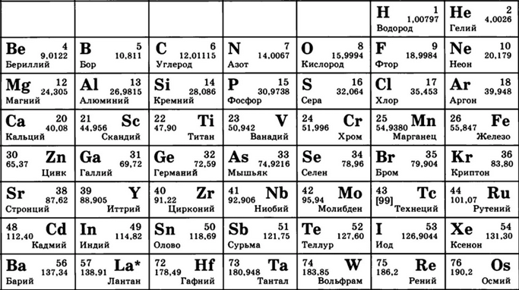
А) CaO
Б) Fe₂O₃

Вариант 2.
Часть А (Не забывайте переводить все величины в СИ)
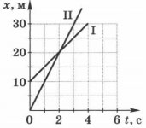
1.Два тела движутся прямолинейно. На рисунке изображены графики зависимости координат этих тел от времени.
Выберите из предложенного перечня два верных утверждения.
1) модуль скорости тела I равен 10 м/с
2) за 4 с тело I переместилось на 30 м
3) скорость тела II больше скорости тела I на 5 м/с
4) в момент времени, когда тело I начало движение, тело II было на расстоянии 10 м от начала отсчёта
5) оба тела движутся в одном направлении
2. На рисунке представлен график зависимости модуля скорости v от времени t для тела, движущегося прямолинейно. Равномерному движению соответствует участок:
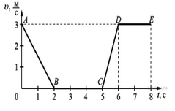
1. АВ
2. ВС
3. CD
4. DE
3. Какова кинетическая энергия автомобиля массой 1000 кг, движущегося со скоростью 36 км/ч?
1) 6,48*10⁵ Дж 2) 5*10⁴ Дж 3) 2,42*10⁵ Дж 4) 3,2*10⁴ Дж
Часть В (Не забывайте переводить все величины в СИ)
4. Автомобиль, масса которого 2160 кг, под действием силы тяги начинает двигаться с ускорением, которое остается постоянным в течение 30 с. За это время он проходит 500 м. Чему равна сила, действующая на автомобиль в течение этого времени?
5. Лыжник массой 70 кг, имеющий в конце спуска скорость 8 м/с, останавливается через 50 с после окончания спуска. Определите силу трения и коэффициент трения.
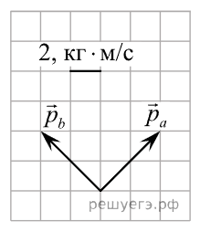
6. Система состоит из двух тел a и b. На рисунке стрелками в заданном масштабе указаны импульсы этих тел. Чему по модулю равен импульс всей системы? (Ответ дайте в килограммах на метр в секунду.)
7. Максимальная высота, на которую поднимается тело массой 2 кг, подброшенное вертикально вверх, составляет 15 м. Найдите, чему была равна кинетическая энергия сразу же после броска.
8. Идеальный газ получил количество теплоты 300 Дж и при этом внутренняя энергия газа увеличилась на 100 Дж. Какова работа, совершенная газом? (Ответ дать в джоулях.)
9. На каком расстоянии находятся друг от друга точечные заряды 5 мкКл и 2 мкКл если они взаимодействуют друг с другом с силой 0,09 Н.
10. Удельное сопротивление графитового стержня от карандаша ρ = 5 • 10⁻⁴ Ом • м. Чему равна сила тока I в стержне, если к его концам приложено напряжение U = 10 В? Длина стержня l = 15 см, его диаметр d = 4 мм.
Часть С (Не забывайте переводить все величины в СИ)
11. Определите молярную массу и массу одной молекулы следующих веществ:
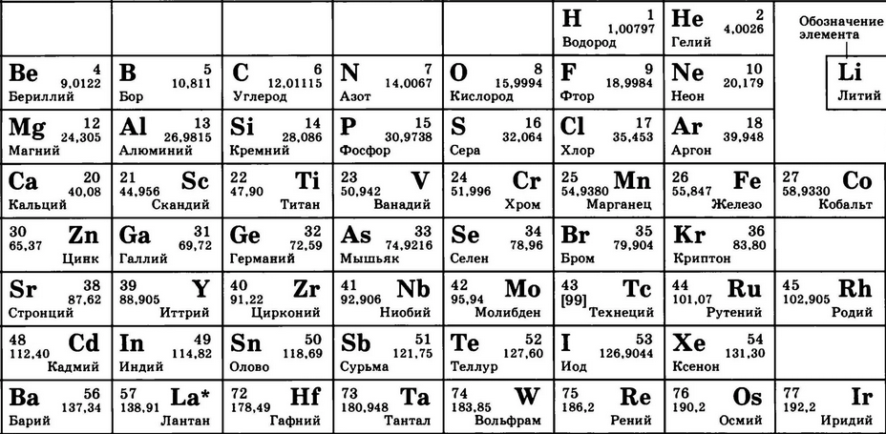
А) Cl₂
Б) CaCO₃

Ответы:
№ | В1 | В2
Часть А
1 | 1 и 5 | 3 и 5
2 | 3 | 4
3 | 4 | 2
Часть В
4 | 4 т | 2376 Н
5 | 12 Н | 11,2 Н 0,016
6 | 7,2 кг*м/с | 8 кг*м/с
7 | 100,6889 МДж | 300 Дж
8 | 200 Дж | 200 Дж
9 | 2,2*10⁻⁸ Кл | 1м
10 | 0,23 А | 1,6 А
Часть С
11 | 1) Молярная масса CaO составляет 56,0774 г/моль.  Масса одной молекулы CaO (молекулярная масса) равна сумме атомных масс элементов, которые входят в состав соединения: M(CaO) = A(Ca) + A(O) = 40 + 16 = 56  2) Расчёт молярной и относительной молекулярной массы Fe2O3  Mr[Fe2O3] = Ar[Fe] * 2 + Ar[O] * 3 = 55.845 * 2 + 15.9994 * 3 = 159.6882  Молярная масса (в кг/моль) = Mr[Fe2O3] : 1000 = 159.6882 : 1000 = 0.15969 кг/моль | 1)Относительная молекулярная масса молекулы хлора будет равна 70,906, а молярная масса: M (N2) = Mr (Cl2) × 1 моль = 70,906 г/моль или просто 71 г/моль.  2) Молекула CaCO₃ содержит один атом кальция (Ca), один атом углерода (С) и три атома кислорода (O). Тогда относительная молекулярная масса CaCO₃ будет равна: M (CaCO₃) = M (Ca) + M (C) + 3M (O) = 40,08 г/моль + 12,01 г/моль + 3×16,00 г/моль = 100,09 г/моль. Ответ: относительная молекулярная масса карбоната кальция равна 100,09 г/моль.

